**MİLLİ MÜCADELE’DE EMİRDAĞ**

**(Bilgi Özeti)**

**AHMET URFALI**

Emirdağ halkı, Milli Mücadele’ye mal ve canıyla gönüllü olarak katılmış, bütün gücüyle Kuva-yı Milliye’nin içinde yer almış, düzenli ordunun kurulmasıyla da askeri birliklerde verilen görevleri canı pahasına yerine getirmişlerdir.

**1-Kuva-yı Milliye ve Karakeçili Milli Alayı’nın Kurulması**

Kuva-yı Milliye, fiili işgallere karşı asker-sivil milliyetçi/vatansever insanlar tarafından kurulan silahli milis birlikleridir. Bu birlikler; müfreze, milli müfreze, mücahidin,çete, alay ve tabur adlarıyla da anılır. Kuva-yı Milliye’nin asli görevleri arasında; düşmana karşı silahlı direniş yapmak, sabotaj düzenlemek, asker ve kanun kaçaklarıyla mücadele etmek, asayişi sağlamak, iç isyanları bastırmak, halkı düşmana karşı örgütlemek, askere iaşe ve teçhizat sağlamak bulunmaktadır. Kuva-yı Milliye, 15 Mayıs 1919’da kurulmuş, 2 Ocak 1921’de düzenli orduya katılmışlardır. Bu cümleden olarak Emirdağ’da Arif’in önderliğinde Kuva-yı Milliye’nin öncü birliği Karakeçili Milli Alayı, Ağustos 1919’da kurulmuştur. Arif Bey Ankara’yla yazışmalarında ‘Karahisar Havalisi Kuvay-yi Milliye Kumandanı Arif ‘ ünvanını kullanmıştır.

**2- Kuva-yı Milliye’ye Çetelerin Katılımının Sağlanması**

Müftü Hüseyin Fevzi Efendi, Milli Mücadele'ye katılım gayretleri içinde Emirdağ ve çevresinde mevcut çetelerle irtibat kurarak onları vatan hizmetinde yanlarında olmalarını istemiştir. Buna bağlı olarak Balcamlı Yusuf, Çukurcalı İbrahim, Yazılı'da bulunan Osman, Bavurdu'da bulunan Yörük Eyüp, Bayat yöresindeki Sinan ve efradı mukavemet hareketine dâhil olmuştur. Nuri Bey ve Müftü Hüseyin Fevzi Efendi çalışmalarını yürütürken, öte yandan da Arif Bey fiili olarak teşebbüslerini sürdürmüştür.

**3- Yardım Toplanması**

Ocak 1921-Temmuz 1921 tarihleri arasında Hilal-i Ahmer Cemiyet (Kızılay) ’nin Anadolu’da teşekkül eden şubelerince 65.000 lira toplanmıştır. Aziziye’den 5.000 kuruş yardım sağlanmıştır.

Emirdağ’dan Kuva-yı Milliye’ye 230 Çarık, 30 çarık ipi, 220 yemeni, 17 fişeklik, 15 silah, 805 cephane, 137 binek hayvanı toplanarak teslim edilmiştir.

**4- Müdafaa-i Hukuk ve Redd-i İlhak Cemiyetlerinin Kurulması**

Sivas Kongresi'nin ardından Yusufbeyzade Abdülkadir Abdil Ağa) reisliğinde 64 kişilik "idare heyeti ile yardımcı heyeti" ile Anadolu ve Rumeli Müdafaa-i Hukuk Cemiyeti'nin Aziziye Şubesi tesis edilmiştir.

Aziziye Redd-i İlhak Cemiyeti ise 1 Ağustos 1919’da kurularak faaliyete başlamıştır.

**5- Tekâlif-i Milliye Emirlerine Uyulması**

Emirdağ halkı, Milli Yükümlülük Emirlerine gönüllü olarak katılarak kurulan komisyona, ordunun ihtiyaç duyduğu araç-gereci ve diğer malzemeyi tedarik ederek vermiştir.

Deli Battal’ın yün çorabı ile çarıklarını komisyona teslim etmesi hadisesi bu çerçevede gerçekleşmiştir.

**6-Gönüllü Birliklerin Cepheye Sevk Edilmesi**

Yunan Ordusu, Uşak üzerinden Afyonkarahisar'ı tehdit etmeye başladığında Bolvadin ve Aziziye havalisinden 500-600 kadar milis atlı Afyon’a gelmiş, düşman karşısına cepheye gönderilmiştir.2 Teşrin evvel 1336 tarihli bir şifrede "Bolvadin ve Aziziye havalisinden 1000'den fazla efradın celb" edildiği belirtilmiştir. Emirdağ’dan 882 genç Reşit Bey komutasında cepheye sevk edilmiştir.

**7- İsyanların Bastırılması**

Karakeçili Alayı; Bozkır, Beypazarı, Nallıhan, Gerede, Düzce, Bolu, Bozkır, Düzce ve Beypazarı isyanlarının bastırılmasında etkin görevler üstlenmiştir.

**8- Yerel Kongrelere Katılım**

Emirdağ Heyeti, Alaşehir Kongresi (16-25 Ağustos 1919) ile Milli Mücadele’nin son kongresi olan Afyon Kongresine katılmıştır. (2 Ağustos 1920)

**9-Çetelerin Milli Mücadele’de görev alması**

Reşit Bey emrinde hareket eden Kara Ahmet Efe, Karabağ ve Çukurcak’tan pek çok silah toplayarak Karahisar Heyet-i Merkeziyesi’ne göndermiştir.

**10- Süvari Birliği Merkezi**

Aziziye, Yunan ordusunu gözetlemek, ilerlerse savaşarak düşmanı geciktirmekle görevli Süvari Grubunun Merkeziydi. 5.Süvari Grubu olarak adlandırılan birlik, Fahrettin Altay komutasındaydı.

**11- Yörede Asayişin Sağlanması**

Yörede asayişi bozmakla direnen Kara Hüseyin ve Gül Ahmet çeteleri bertaraf edilmiştir.

**12-Arif Bey’in Şehit Edilmesi Karakeçili Alayının Dağılması**

11-12 Mayıs 1920 gecesi Yarbay Arif Bey, Kızılcahamam’da suikasta uğradı ve çadırında şehit edildi. Mensuplarının bir kısmı memleketlerine döndü. Bir kısmı da Fahrettin Paşa’nın emrine girdi.

**13-Diğer Gönüllü Birlikler**

Tahir Efe Birliği

Kara Ahmet Birliği

Elmas Pehlivan Birliği

Çerkez Osman Bey Birliği

**14—Emirdağ Siperleri**

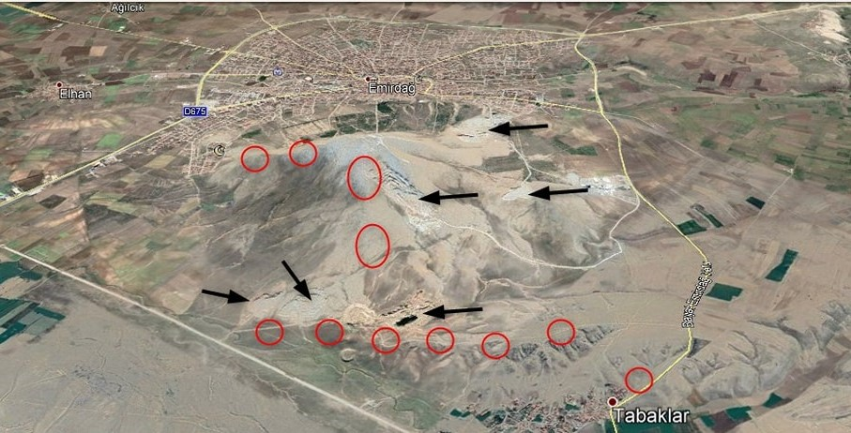

**\*Adaçal Siperleri**

Emirdağ Hürriyet Mahallesi, Adaçal Tepe Mevkii, 38 ada, 239 parselde yer alan kamu orta malı niteliğindeki taşınmazda yer alan siperlerin bulunduğu alan, Adaçal Tepe Siperleri Kültür Varlıklarını Koruma Yüksek Kurulu kararı gereğince Kültür ve Turizm Bakanlığı Eskişehir Kültür Varlıklarını Koruma Bölge Kurulunun 28.08.2020 gün ve 8903 sayılı kararıyla tescil edilmiştir.(Tabaklar Köyünün 1 km doğusunda (Güzören Tümülüsü doğusu) 1km uzunluğundadır.)

**\*Gedikevi KasnakTepesi Siperleri**

Emirdağ-Gedikevi Köyü 130 ada, 171 parselde yer alan kamu orta malı niteliğindeki taşınmazda yer alan siperlerin bulunduğu alan **Gedikevi Kasnak Tepesi Siperleri** Kültür Varlıklarını Koruma Yüksek Kurulu kararı gereğince Kültür ve Turizm Bakanlığı Eskişehir Kültür Varlıklarını Koruma Bölge Kurulunun 21.01.2021 gün ve 9288 sayılı kararıyla tescil edilmiştir.

**\*Tabaklar Köyü Siperleri**

Emirdağ İlçesi, Tabaklar Köyü ve Hürriyet Mahallesi sınırları içerisinde yer alan Tabaklar Tarihi Siti'nin sit sınırları içindedir. Kültür ve Turizm Bakanlığı Eskişehir Kültür Varlıklarını Koruma Bölge Kurulunun 27.08.2021 gün ve 9916 sayılı kararıyla tescil edilmiştir.

**\*Tepeköy Siperleri**

Emirdağ-Tepeköy’de muhtelif ada ve parsellerde yer alan siperler, Kültür ve Turizm Bakanlığı Eskişehir Kültür Varlıklarını Koruma Bölge Kurulunun 08.04.2021 gün ve 9562 sayılı kararıyla tescil edilmiştir. Kuzeydoğu güneybatı istikametinde ört siper hattından müteşekkil olup zamanla toprakla dolmuştur. Kuzey, güney ve batı yönlerini gözetlemek için yapıldıkları düşünülmektedir.

**15- Emirdağ’ın İşgali**

16 Ağustos 1921 günü sabah saat 0,5’te, Vaysal istikametinde yürüyüşe başladığı gibi Aziziye kurbundaki düşman da aynı zamanda yürüyüşe başlamış ve kol başındaki süvari bölüğü Aziziye’ye girmiştir. (Fahrettin Paşa’nın raporu)

**16- Emirdağ Baskını**

Mürettep Tümen komutanlarından Tekelioğlu Sinan Bey (Yüzbaşı Ali Ratip Bey) Yüzbaşı Yümnü (Üresin), Mehmet Dürdali (Karasan) tarafından 20 Ağustos 1921’de Emirdağ’da karargah kuran Yunan işgal kuvvetlerine karşı yerli efelerin de desteğiyle baskın yapılmış, 7 subay, 100 er etkisiz hale getirilmiş, fırınlar yakılmış Sakarya Cephesinde bulunan Yunan kuvvetleri dört gün haşlanmış buğday yemek zorunda kalmışlardır.

**Diğer Çatışma Alanları**

*15-16 Ağustos gecesi Kuruca Köyünün’nın kuzeyindeki düşman fırkasına gece muhafaza bölüğüyle bir ateş baskını yapılmış ve düşman top ateşiyle karşılık vermiştir.

*Veysel Köyünde birliklerimiz sıcak çatışmaya girerek düşmanı duraklatmışlardır.

*Piribeyli, Eşrefli, Yarıkkaya, Davulga Vızırık ve Tuğluk’ta düşmanla sıcak temas sağlanmıştır

**16-Emirdağ Şehitlikleri**

İstiklal Savaşı’nda; Emirdağlılar değişik cephelerde 173 şehit vermiştir. TBMM tarafından Emirdağlı 300 gazi "Gazilik Madalyası" ile ödüllendirilmiştir.

Çanakkale, 1.Dünya Harbi, İstiklal Savaşı, Şark Kafkas Cephesi, Yemen, Filistin, Irak, Arabistan, Hadide, Bezm-i Alem Vapuru, Balkan, Romanya, Galiçya, Batı Cephesi, Kıbrıs, Kore, eşkıya takibi ve terör şehitlerimiz bulunmaktadır. 1900-1974 yılları Emirdağlı 518 şehit, İstiklal Madalyalı 404 gazimiz Genelkurmay arşiv bilgilerinden tespit edilmiştir.

**\*Tez Şehitliği**

Emirdağ-Tez Köyü tapunun 108 ada, 53 parelinde kayıtlı Doktor Numan Bey Şehitliği 1. Grup Korunması Gerekli Kültür Varlığı olarak Kültür ve Turizm Bakanlığı Eskişehir Kültür Varlıkları Koruma Bölge Kurulunun 16.05.2017 tarih 5251 sayılı kararıyla tescil edilmiştir.

Yunan uçakları keşif uçuşları sırasında gözetleme yapan Türk askerlerinden 11.Fırka, 127.Alay, 1. Tabura bağlı 12 askerimiz tespit eder. Askerlerimiz Tez'in Pancar Dede mevkiinde mevzilerindeyken birliğimizi keşfeden bir Yunan uçağı yaptığı bombalama sonucunda Sertabip Binbaşı Doktor Numan Bey ve 11 er şehit eder.

**\*Çatallı Şehitliği**

Emirdağ-Çatallı Köyü tapunun188 Ada, 2 parselinde kayıtlı Çatallı Şehitliği 1. Grup Korunması Gerekli Kültür Varlığı olarak Kültür ve Turizm Bakanlığı Eskişehir Kültür Varlıklarını Koruma Bölge Kurulunun16.05. 2017 gün ve 5250 sayılı kararıyla tescil edilmiştir.

Çatallı Köyü Süleymanlı Mevkiinde, tapunun 189 ada, 1 parselinde yer alan mülkiyeti kamuya ait 136 ada,11 parselinin bir bölümünde kalan mezarlığın bölgenin sosyal ve kültürel gelişimi açısından belge niteliği taşıdığı anlaşıldığından 2.grup korunması gereken kültürel tesciline Kültür ve Turizm Bakanlığı Eskişehir Kültür Varlıklarını Koruma Bölge Kurulunun 26.01.2024 gün ve 12274 sayılı toplantısında karar verilmiştir.

1. 1889 doğumlu, Çorum,Alaca-Küre Köyü nüfusuna kayıtlı, Hacıoğulları lakaplı, 11.Fırka, 127.Alay, 3.Bölük erlerinden Mustafa oğlu Ali olup 09.06.1922'de şehit edilmiştir.

2. 1889 doğumlu, Isparta-Şarkikaraağaç nüfusuna kayıtlı, Kalkar oğulları lakaplı, 11.Fırka, 126. Alay, 11. Bölük erlerinden Mehmet oğlu Abdurrahman olup 09.06.1922'de şehit edilmiştir.

3. 1990 doğumlu, Konya-Karatay-Çengel Köyü nüfusuna kayıtlı, Bereket oğulları lakaplı, 11.Fırka, 126. Alay, 5. Bölük erlerinden Mehmet oğlu Osman olup 09.09. 1922'de şehit edilmiştir. .

Diğer üç şehidimizin isimleri tanımlanmış olup künyelerine ulaşmak için yazışmalar yapılmaktadır. Bunlar da 9 Haziran 1922 günü yapılan Yunan hava saldırısında şehit olan 11. Fırka Nakliye Taburlarından; Ahmet (Eskişehir), Abdurrahman (Konya), Durmuş (Antalya) adlı askerilerimizdir.

**\*Suvermez Şehitliği**

Emirdağ-Suvermez Köyü tapunun 1159 parselinde kayıtlı Suvermez Şehitliği; 1. Grup Korunması Gerekli Kültür Varlığı olarak Konya Kültür Varlıklarını Koruma Kurulu Bölge Kurulu tarafından ‘’Abide ve şehitlik’’olarak 1987 yılında tescil edilmiştir.

Şehitliğimizde; Niğde Aksaray’dan Er Ali oğlu Hasan ile İbrahim oğlu Mehmet, Çömezoğulları lakaplı, 1893 doğumlu, Burdur Merkez Bereket köyüne kayıtlı 4. Fırka erleri yatmaktadır.

**Diğer Şehit Mekânları**

*Aşağıpirbeyli Köyü'nde Abdülkadr Çelik'n evinin bahçesindedir. Şehidimizin mezar taşında :'' 1921 yılında Yunan işgalnde esir ve şehit düşen Hacı Ali oğlu Müderris Hacı Mustafa Efendi ruhuna Fatiha '' yazmaktadır.

*Veysel Köyü Çomakbaba mevkiinde üç şehit mezarı mevcut olduğu bilahare bu mezarların koruma altına alınmayarak köylünün tarlasına katıldığını ifade edilmiştir.

*Dereköy'de 1899 doğumlu, Konya-Cihanbeyli- Yeniceoba- Kuşça Beldesi nüfusuna kayıtlı, Bedrettin lakaplı, 13. Alay, 1.Bölük erlerinden Mehmet oğlu Hasan 28 Ağustos 1922'de şehit olmuştur.

**17- Sakarya Savaşında Emirdağ**

Emirdağ; hem Türk hem de Yunan kuvvetlerinin hareket planı içindedir. Düşman güçlerine karşı vur-kaç saldırıları Emirdağ üzerinden yapılmıştır.

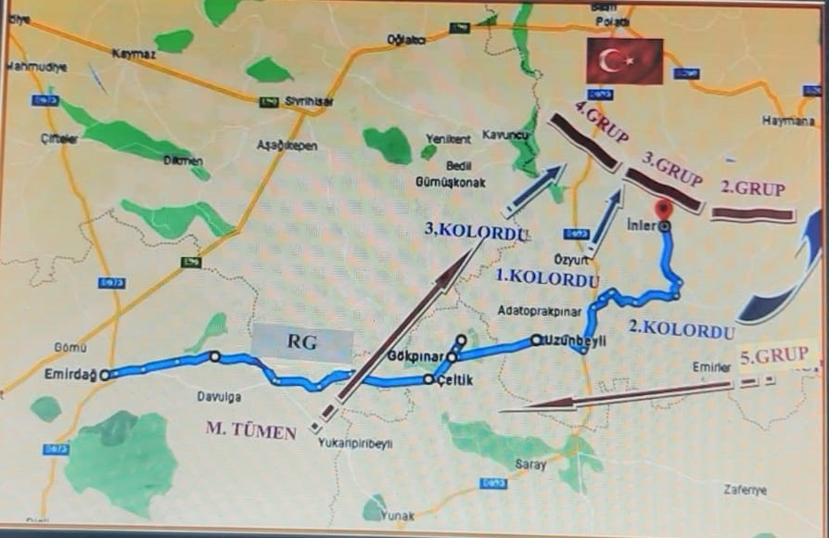Yunan ordusunun Sakarya Savaşında lojistik sevkiyat güzergâhı

**16- Sad Taarruz ve Kaf Savunma Planları**

Sad taarruz ve Kaf savunma planlarında Emirdağ merkez üslerden birisidir.2.Kolordu Emirdağ’da konuşlanmıştır. Büyük Taarruza hazırlık amaçlı pek çok köyle birliklerimiz bulunmaktadır. Halen mevcut siperler bu dönemde yapılmıştır.

**18-Emirdağ’da Yunan Zulmü**

Emirdağ, 16 Ağustos-22 Eylül 1921 arasında 36 gün Yunan işgali altında kalmıştır. Bu 36 günlük süre zarfında Yunan işgal güçleri öldürme, gasp, angarya, kaçırma, baskı, işkence, yakma, yağma, el koyma gibi pek çok insanlık dışı eylemlerde bulunmuşlardır.

**19-Emirdağ’da Gayr-i Müslim Halkın Sevk ve İskânı**

Emirdağ’da yaşayan gayr-i Müslim Rum ve Ermenilerin Milli Mücadele döneminde Yunan işgal güçlerinin yanında yer almaları, onlarla birlikte hareket etmeleri ve beşinci kol faaliyetlerinde bulunmaları bazı tedbirlerin alınmasını zorunlu hale getirmişti. Bu tedbirlerden birisi de Emirdağ ve civarında yaşayan ve eli silah tutabilecek erkek nüfusun Sevk ve İskân Kanunu kapsamında cephe gerisine gönderilmesiydi. Böylece eli silah tutabilecek Ermeni ve Rum erkekler zorunlu iskâna tabi tutuldular.

**20-Büyük Taarruzda Emirdağ**

Emirdağ, Büyük Taarruz’da Afyon’a doğru yürüyen orduların geçiş menzilinde yer alıyordu. İhtiyat birlikleri de Emirdağ’da hazırlıklı olarak bekliyordu. Emirdağ halkı, ellerinde kalan son varlıklarını da orduya veriyorlar, Milli Ordunun zaferi için dua ediyorlardı.

**Milli Mücadele Emirdağ Konusunda Araştırması Olan Akademisyenler**

**\*Prof. Dr. Ahmet Altıntaş** (Afyon Kocatepe Üniversitesi Tarih Bl. Atatürk İlkeleri ve İnkılap Tarihi Araştırma ve Uygulama Merkezi)

**Makalesi: Kuvva-yı Milliye'nin Emirdağdaki Faaliyetleri**

**\*Prof. Dr. Kemal Yakut** (Anadolu Üniversitesi Tarih Bl. Başkanı-Cumhuriyet Müzesi Müdürü)

**Makalesi: İtilaf Devletlerinin Türkiye’yi Paylaşma Girişimleri, İşgaller ve Direniş**

**\*Prof. Dr. Sadık Sarısaman** (Uşak Üniversitesi Fen Edebiyat Fakültesi Dekanı)

**Makalesi: Emirdağlılar'ın Anılarında Milli Mücadele**

**\*Prof. Dr.Turan Akkoyun (**İletişim Fakültesi Radyo, Televizyon Ve Sinema Bölümü Sinema Anabilim Dalı

**Makalesi: Emirdağ Havalisinde Bağımsızlık Mücadelesi**

**\*Prof. Dr. Osman Köksal** (Osmangazi Üniversitesi Tarih Bl.)

**Makalesi: Geride Kalmış Bir Kuva-yı Milliyeci: Kaymakam Bayatlı Arif Bey ve Karakeçili Müfrezesi**

**\*Prof. Dr. Erol Kutlu** (Anadolu Üniversitesi İktisadi Ve İdari Bilimler Fakültesi Sosyal ve Beşeri Bilimler Bl.)

**Yazısı: Milli Mücadele’de Emirdağ Sempozyumu**

**\*Prof. Dr. Esra Sarıkoyuncu Değerli** (Dumlupınar Fen Edebiyat Fakültesi Tarih Bl .)

**Makaleleri: Milli Mücadele’de Afyonkarahisar Sancağı Din Adamları**

**\*Prof.Dr. Nuri Köstüklü,**  (Selçuk Üniversitesi Ahmet Keleşoğlu Eğitim Fakültesi**)**

**Kitabı: Milli Mücadele’de Manisa-Uşak-Afyonkarahisar-Konya Hattı**

**(8:fırka ve akşehir kaşem riyasetleri 1920 yılı şifre-i mevrude defteri)**

**\*Dr. Damla Ertoy** (Artvin Çoruh Üniversitesi Eğitim Fakültesi)

**Makalesi: Milli Mücadele Döneminde Emirdağ**

**\*Dr. Zekeriya Türkmen** (İst. 29 Mayıs Üniversitesi Tarih Bl.)

**Makalesi: Kurtuluş Savaşı Yıllarında Cephe Gerisine Gönderilen Gayr-ı Müslim Vatandaşların Aileleriyle Haberleşmeleri**